Recensie Willen meten wat wij weten ★★★★
zondag 31 oktober 2021-DE Studio Antwerpen -Bert Hertogs
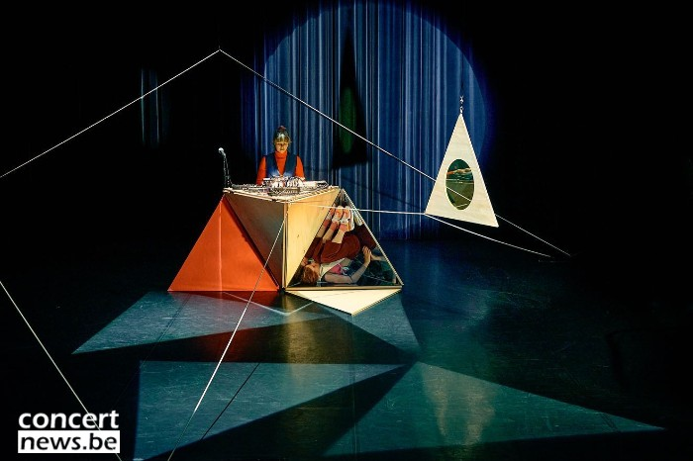
Foto: Wannes Cré
Met willen meten wat wij weten is Lap vzw ondertussen aan haar vierde dansvoorstelling voor kinderen toegekomen. Net als bij die drie andere onderstreept het gezelschap in hun jongste productie hoe goed ze hun doelgroep 6-plussers aanvoelen. Ook Time play en Choco of kaas? richtte zich al eerder tot deze kids terwijl Level Q voor 8 à 10+ is. Zowel qua timing, dansniveau als qua afwisseling blijkt Willen meten wat wij weten een stuk straffer dan heel wat dansproducties van andere spelers voor kinderen die we doorgaans te vrijblijvend, en te veel focussen op spel, vinden. Lap vzw weet altijd een fijne mix te brengen, via mimiek, sterke choreografieën, licht- en klankimpulsen die ook de allerjongsten die misschien minder vertrouwd zijn om naar het theater te gaan, moeiteloos weet te boeien.
Danaé Bosman, Linde Carrijn en Jotka Bauwens komen samen links op bij de start van Willen meten wat wij weten en meteen is duidelijk dat ze de lijn volgen van de geometrische vorm. Maar de manier waarop is niet alleen grappig voor de allerjongsten, voor doorwinterde toeschouwers van dansvoorstellingen zoals wij, is wat ze dan al doen verrassend en verfrissend. Hun voetenspel staat namelijk centraal. Ze wisselen om hun voeten parallel naast elkaar te plaatsen, achter elkaar of in een hoek van 90 graden met elkaar.
Vervolgens zie je ze elkaar meten met steeds een verschillende lengtemaat. Daarvoor gebruiken ze hun handen. Hoe veel oren er in de lengte van een van de danseressen gaat, krijgen we te zien onder andere. Centraal achteraan het speelvlak zien we een constructie in hout die bestaat uit verschillende piramidevormen. Opengeklapt blijkt er een elektronica set te staan. Het geluid dat we live te horen krijgen door Linde. Wanneer zij korte geluidjes na elkaar laat horen, zetten de andere twee kort een stap zo lang het geluid te horen is. Een lange toon, wordt zo een lijn, korte pulsen een punt en bij een glissando wordt er een golvende lijn met de voeten over het speelvlak imaginair getekend.
De geometrische kaart wordt in Willen meten wat wij weten vervolgens beetje bij beetje verder opengevouwen wanneer er van een wit koord een driehoek gevormd wordt. Later zal daar een rechthoek van gemaakt worden waarvan een hoek in de hoogte komt te hangen zodat het vlak ook diepte meekrijgt. Het spel tussen in en uit kunnen de drie zo ook ten volle uitspelen. En er kan ook een houten driehoek als punt gelegd worden waar de drie dan proberen in te bewegen ook al hebben ze er nauwelijks ruimte.
Als er een uiteindelijk buiten de driehoek geraakt en daar danst, heeft ze geen invloed op haar andere collega’s, doet ze dat er binnen wel. Eerder vormde het trio met hun lichamen (onder andere hun benen die ze gestrekt spreiden) al verschillende vormen, van driehoeken en rechthoeken bijvoorbeeld.
Jotka wordt opgesloten in een piramidevorm die binnenin spiegels bezit. Wanneer er eerst een roze driehoek uit gehaald wordt, zorgt dat voor een knap Droste effect. Ook wanneer de danseres haar hoofd erin legt overigens, dan zien we dat verschillende keren herhaald. Wanneer ze opgesloten is, klopt ze tegen het hout, maar haar collega’s geven niet thuis. Het sluit feilloos aan bij de leefwereld van de kinderen die ook het van links naar rechts buiten beeld wandelen en elkaar ‘kwijt’ zijn of ‘zoeken’ heel leuk vinden. Andere knappe lichtvondsten zijn de stipjes links die pulseren, en de hanger (een driehoek met spiegel én gekleurde transparante cirkel erin) die zowel een fraai schaduwspel oplevert als een spiegelend effect van het licht.
Dat (letterlijk) uit de band springen een ander effect heeft op wie daar staat, zien we ook uitgebeeld. Bij de tweede gebeurt er niets terwijl een ander letterlijk als een bokser in de touwen achterover hellend hangt. Heerlijk is die mimiek dan omdat er niets lijkt te gebeuren bij die tweede, tot haar handen danig beginnen trillen, het hoofd van de danseres en vervolgens haar ganse lichaam in overdrive geraakt. Dat is ook meteen de overgang tussen structuur/orde (geometrie)/een vastgelegd parcours en chaos/wanorde/de vrijere beweging die Willen meten wat wij weten dan bewandelt.
Knappe productie hoor.
< Bert Hertogs >
Credits
Spelers: Danaé Bosman, Linde Carrijn en Jotka Bauwens
Live muziek & compositie: Linde Carrijn
Scenografie: Erki De Vries
Bewegingsadvies: Dafne Maes
Eindregie: Randi De Vlieghe
Kostuumontwerp: Elise Goedgezelschap
Lichtontwerp: Wouter Dupont
Techniek: Hans Rigouts

